明细表格往里面缩一点点，与上面的内容对齐
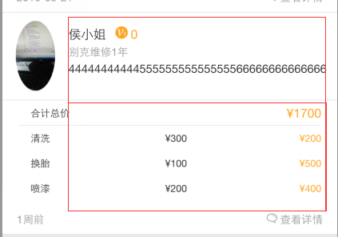
（已改）

加装改装 认证标签 没有隐藏的样式（已改）
另外这个不是tab页切换，而是跳转到选择城市或者选择车系的页面，只是过滤而已
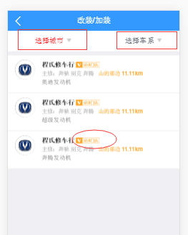
（已改）

